Normal Table

# Program 1:

<!DOCTYPE html>

<html lang="en">

  <head>

    <meta charset="UTF-8" />

    <meta name="viewport" content="width=device-width, initial-scale=1.0" />

    <title>Document</title>

  </head>

  <body>

    <h1>Table</h1>

    <table

      border="1px"

      width="200px"

      height="200px"

      bgcolor="green"

      bordercolor="blue"

    >

      <thead>

        <tr>

          <th>Name</th>

          <th>Age</th>

        </tr>

      </thead>

      <tbody>

        <tr>

          <td>Raju</td>

          <td>20</td>

        </tr>

        <tr>

          <td>Geethu</td>

          <td>32</td>

        </tr>

        <tr>

          <td>Suresh</td>

          <td>25</td>

        </tr>

        <tr>

          <td>jithu</td>

          <td>14</td>

        </tr>

      </tbody>

    </table>

  </body>

</html>

# OutPut :

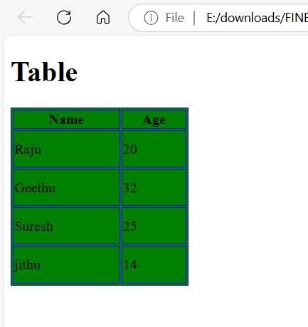

# Program 2 :

<!DOCTYPE html>

<html lang="en">

<head>

    <meta charset="UTF-8">

    <meta name="viewport" content="width=device-width, initial-scale=1.0">

    <title>Document</title>

</head>

<body>

    <h1>Employee Table</h1>

    <table border="2px" width="400px" height="300px">

        <thead>

            <tr>

                <td>Name</td>

                <td>Post</td>

                <td>Salary</td>

                <td>Joining Date</td>

            </tr>

        </thead>

        <tbody>

            <tr>

                <td>Employee1</td>

                <td>Manager</td>

                <td>45000</td>

                <td>24/03/2025</td>

            </tr>

            <tr>

                <td>Employee2</td>

                <td>Developer</td>

                <td>21000</td>

                <td>24/4/2025</td>

            </tr>

            <tr>

                <td>Employee3</td>

                <td>Tester</td>

                <td>25000</td>

                <td>14/03/2025</td>

            </tr>

            <tr>

                <td>Employee4</td>

                <td>Software Developer</td>

                <td>26000</td>

                <td>14/03/2025</td>

            </tr>

        </tbody>

    </table>

</body>

</html>

# OutPut :

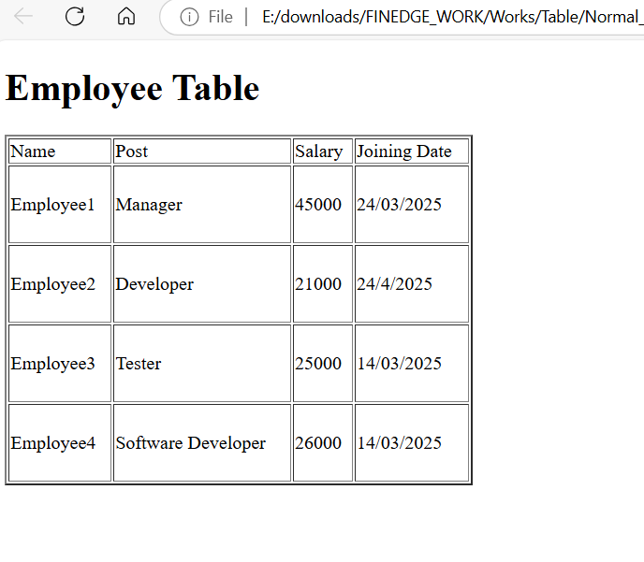

# Program 3 :

<!DOCTYPE html>

<html lang="en">

<head>

    <meta charset="UTF-8">

    <title>Employee Details</title>

</head>

<body>

    <h2>Employee List</h2>

    <table border="1">

        <tr>

            <th>Employee ID</th>

            <th>Name</th>

            <th>Department</th>

        </tr>

        <tr>

            <td>101</td>

            <td>John Doe</td>

            <td>HR</td>

        </tr>

        <tr>

            <td>102</td>

            <td>Jane Smith</td>

            <td>Finance</td>

        </tr>

        <tr>

            <td>103</td>

            <td>Sam Wilson</td>

            <td>IT</td>

        </tr>

    </table>

</body>

</html>

# OutPut :

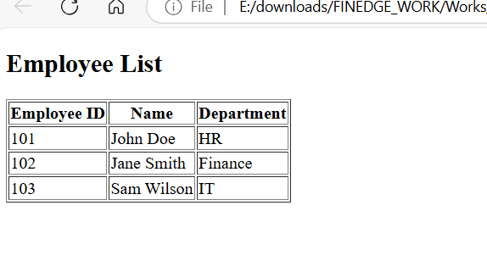

# Program 4:

<!DOCTYPE html>

<html lang="en">

<head>

    <meta charset="UTF-8">

    <title>Simple Timetable</title>

</head>

<body>

    <h2>Class Timetable</h2>

    <table border="1">

        <tr>

            <th>Day</th>

            <th>Subject</th>

            <th>Time</th>

        </tr>

        <tr>

            <td>Monday</td>

            <td>Math</td>

            <td>9:00 AM - 10:00 AM</td>

        </tr>

        <tr>

            <td>Tuesday</td>

            <td>Science</td>

            <td>10:00 AM - 11:00 AM</td>

        </tr>

        <tr>

            <td>Wednesday</td>

            <td>History</td>

            <td>11:00 AM - 12:00 PM</td>

        </tr>

    </table>

</body>

</html>

# OutPut :

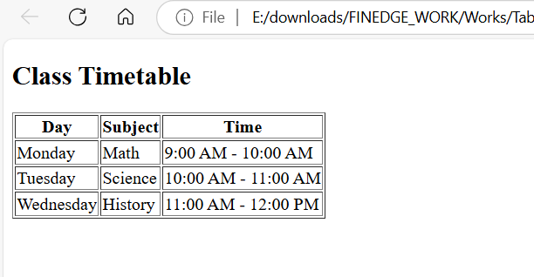

# Program 5 :

<!DOCTYPE html>

<html lang="en">

<head>

    <meta charset="UTF-8">

    <meta name="viewport" content="width=device-width, initial-scale=1.0">

    <title>Basic Table</title>

</head>

<body>

    <h2>Student Grades</h2>

    <table border="1">

        <tr>

            <th>Name</th>

            <th>Subject</th>

            <th>Grade</th>

        </tr>

        <tr>

            <td>Alice</td>

            <td>Math</td>

            <td>A</td>

        </tr>

        <tr>

            <td>Bob</td>

            <td>Science</td>

            <td>B</td>

        </tr>

        <tr>

            <td>Charlie</td>

            <td>History</td>

            <td>C</td>

        </tr>

    </table>

</body>

</html>

# OutPut :

